Rezultati osnovnih šol – VETER V LASEH

Do 15 let

Odbojka:
- mesto – osnovna šola I (1. Ekipa:)
- mesto – osnovna šola BAKOVCI (OŠ BAKOVCI: LUKAČ DENIS, LUKAČ LUKA, MAŠA KAUČIČ, NIKITA PLEJ, ŠPELA PERDIFGAL)
- mesto – osnovna šola II (oš II ILJUZONISTI : LAURA DENKO K., NINA NOVAK, NIKO ŽUPANEK, BLAŽ BERNJAK, TINA JAUŠOVEC)

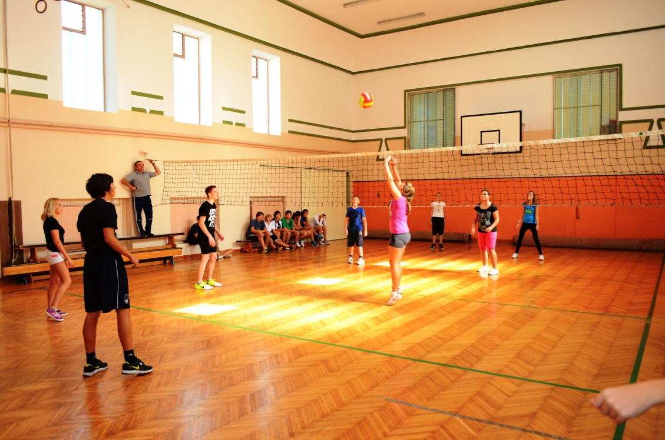
NAPETA TEKMA V ODBOJKI

od 10 do 12 let

Nogomet:
- mesto – osnovna šola II (ANAKONDE:NEJC MENCIGAR, ADIS EMRULI, TIMOTEJ BAGARI, BRINA NOVAK)
- mesto – osnovna šola BAKOVCI (OŠ BAKOVCI 0:BLAŽ BALAŽIC, ALJAŽ CASAR, NINA PERDIGAL, ROK ŠEBJAN)
- mesto – osnovna šola II (DAROVALCI:DOMINIK BRUNEC, MIHA POREDOŠ, KLAVDIO SUKIČ, NEVA KOVAČ)
- mesto – osnovna šola II (CVILČKI: TIL MAKOVEC, LUKA MARIČ, DENIS NOVAK, TEA MAKOVEC)

od 13 do 15 let

Nogomet:
- mesto – osnovna šola III (VZTRAJNI: BINE FRIDERIH, SAŠA RATKAI, PATRICIA RAJNAR)
- mesto – osnovna šola III (MKDM: KAJA CASAR, MINEA SKLEDAR, DOMEN ČERNELA, MILAN ZEČEVIČ)
- mesto – osnovna šola BAKOVCI (OŠ BAKOVCI: ALJOŠA JERIČ, ŽAN ANTOLIN, NINA TIVADAR, RENATO POLANEC)

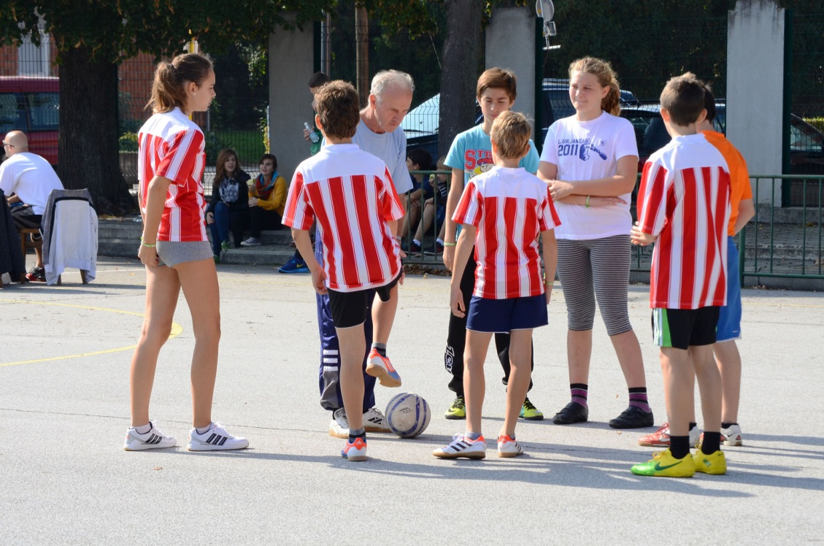
NO, PA ZAČNIMO

od 13 do 15 let

Košarka:
- mesto – osnovna šola III ( CHAMPIONES: LAN KOVAČ, TADEJ BERCE, VIKTORIA BRESKOČ, MELANI DOLGOV)
- mesto – osnovna šola I ( 1 EKIPA: ČASAR AMADEJ, ČURMAN LUKA, ŽIŠKO PATRIK, CVIJANOVIČ TINA)
- mesto – osnovna šola II ( BIZONI: DION ZAJMI, LUKA RECEK, NIKA MARTINEC, GAŠPER MARIČ)

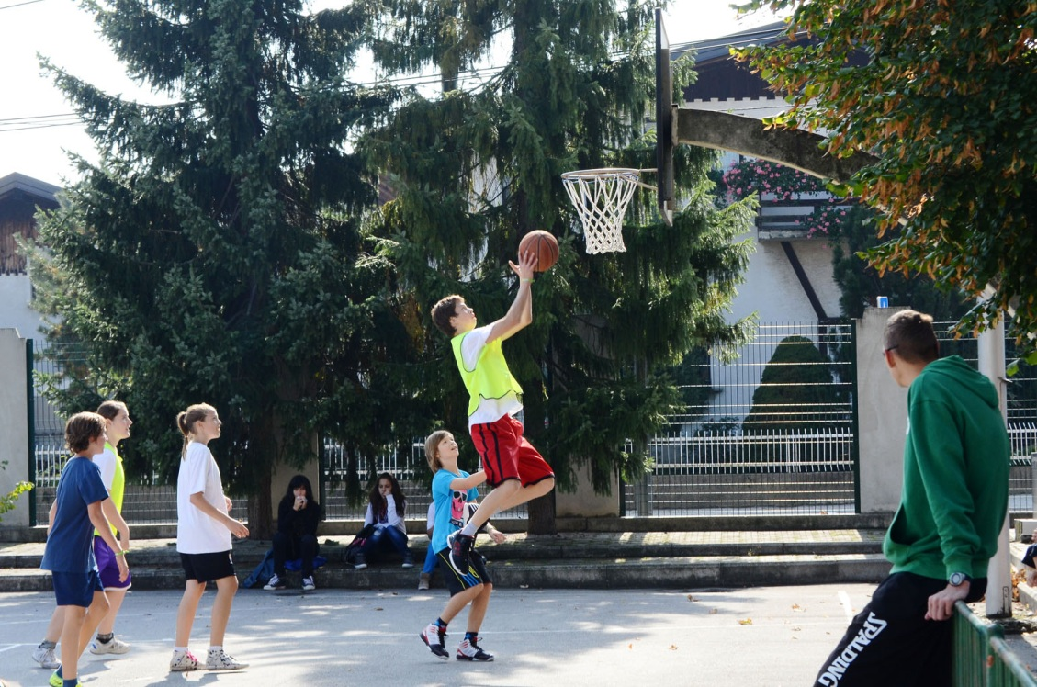
UJEMI ME, KDOR ME MORE ☺

10 do 12 let:

Štafetni tek z ovirami:
Dečki:
- mesto – osnovna šola II (MENCIGAR NEJC) čas: 23,76
- mesto – osnovna šola II (DAVID FICKO) čas: 24,88
- mesto – osnovna šola IV (MARSEL CENER) čas: 26,31
- mesto – osnovna šola IV (ZMAGO KUPLEN) čas: 27,70
Deklice:
- mesto – osnovna šola BAKOVCI ( MELANIE TIVADAR) čas: 25,12
- mesto – osnovna šola BAKOVCI (ŽANA HOHEGER) čas: 27,25
- mesto – osnovna šola I (Ana Mari Draškovič) čas: 25,07
- mesto – osnovna šola IV (VASJA LUPŠA) čas: 32,03
od 13 do 15 let

Štafetni tek z ovirami:
Dečki:
- mesto – osnovna šola III (MARKO HORVAT) čas: 21,90
- mesto – osnovna šola BAKOVCI (TIMI BENCAK) čas: 22,60
- mesto – osnovna šola III (MARKO TÖRNAR) čas: 23,82
Deklice:
- mesto – osnovna šola III ( ANJA GIDER) čas: 24,80

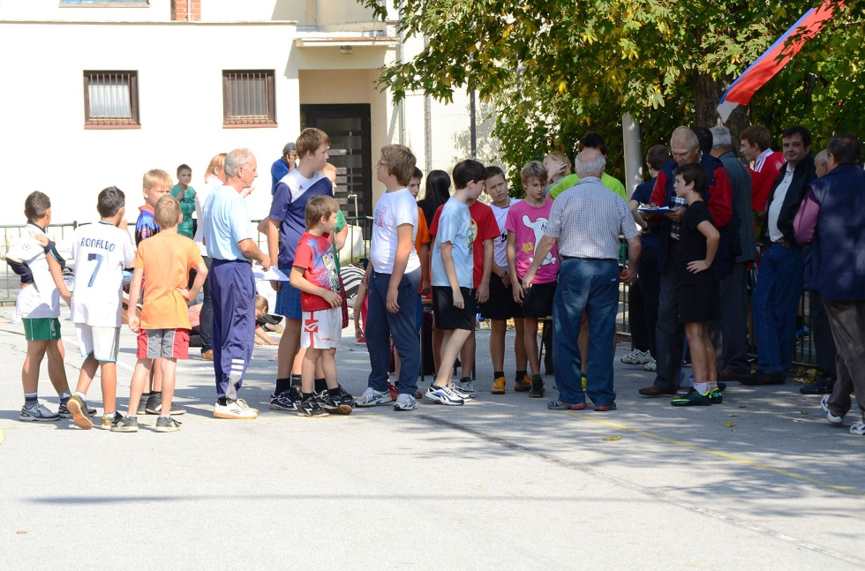
PRIPRAVE NA TEK Z OVIRAMI
Likovno ustvarjanje:

- mesto – osnovna šola III (PREDRAG MRDJA)
- mesto – osnovna šola II (VID KRANJEC)
- mesto – osnovna šola BAKOVCI (ALFONZ MUHIČ)
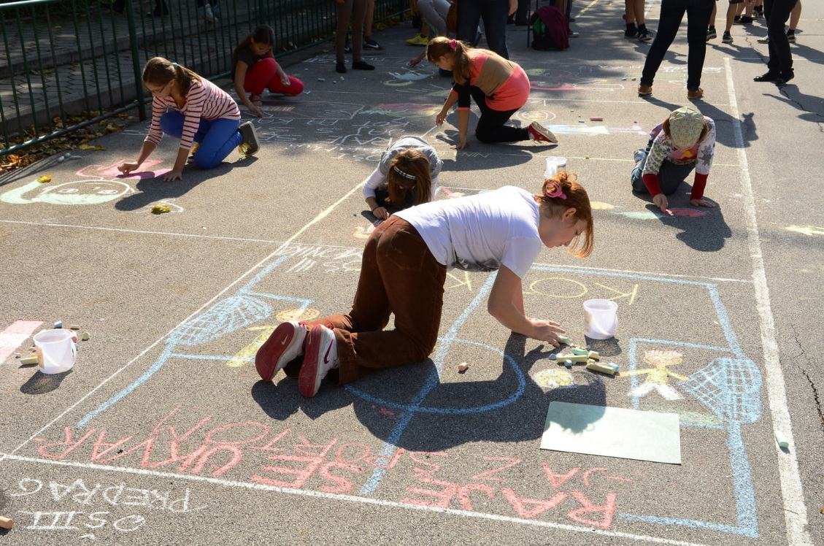
SVOBODNI UMETNIKI NA DELU

